原型图确认书

目 录
1.登录界面 6
2. 订单——服务中 7
3. 订单——历史订单 8
4. 订单详情——待服务 9
5. 订单详情——待确认 10
6. 订单详情——已完成 11
7. 管理地址 12
8. 碳豆 13
9. 碳豆兑换规则 14
10.碳豆确认 15
11.骑手订单页 16
12.骑手提交订单 17
13.首页 18
14.我的 19
15.下单1 20
16.下单2 21
17.消息 22
18.消息详情页 23
19.新增种类 24
20.余额 25

1.登录界面

- 订单——服务中

- 订单——历史订单
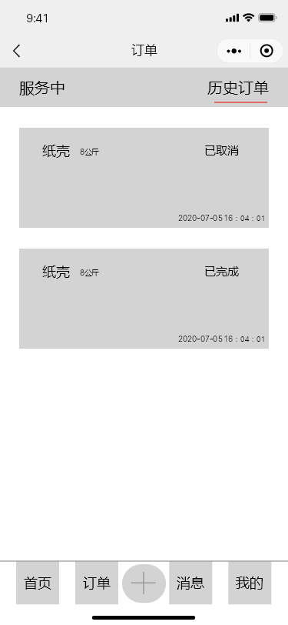

4.订单详情——待服务
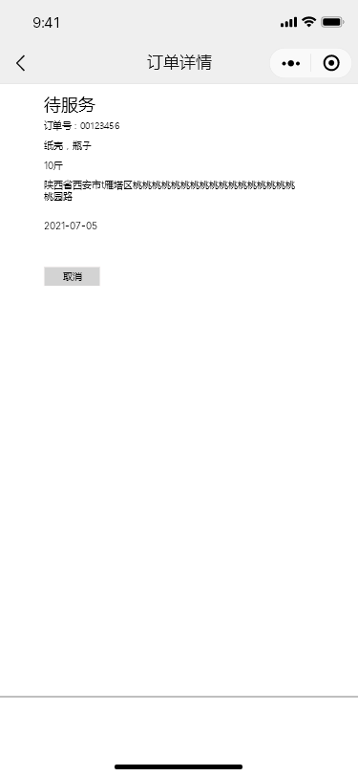

5.订单详情——待确认
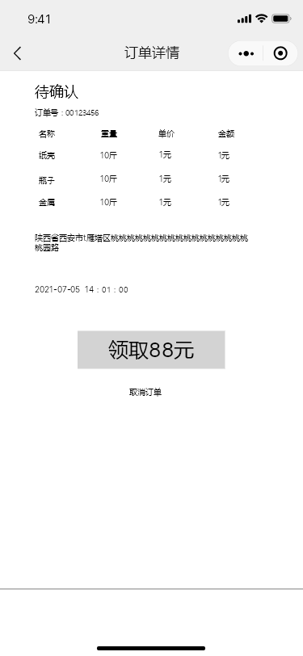

6.订单详情——已完成
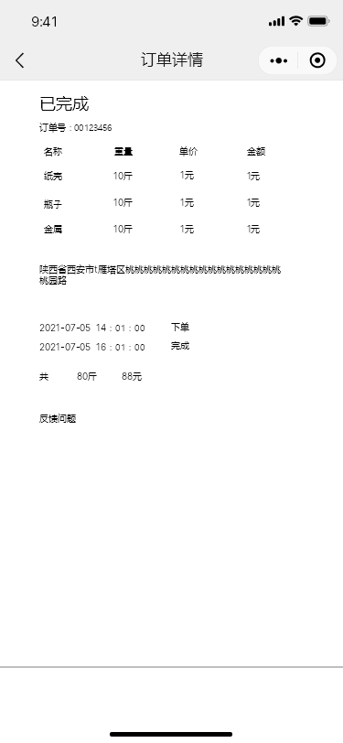

7.管理地址
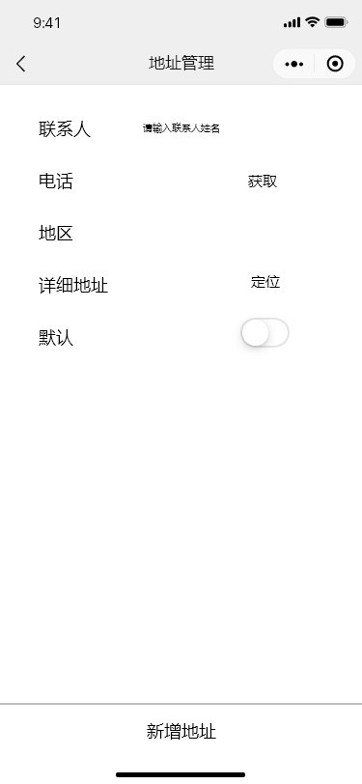

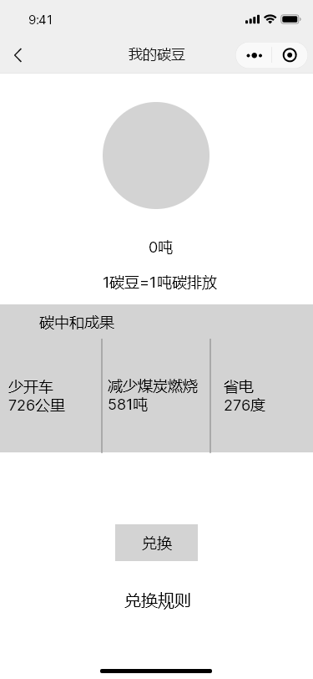
8.碳豆

9.碳豆兑换规则
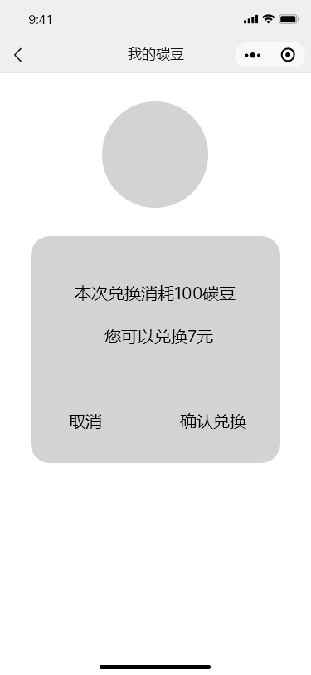
10.碳豆确认

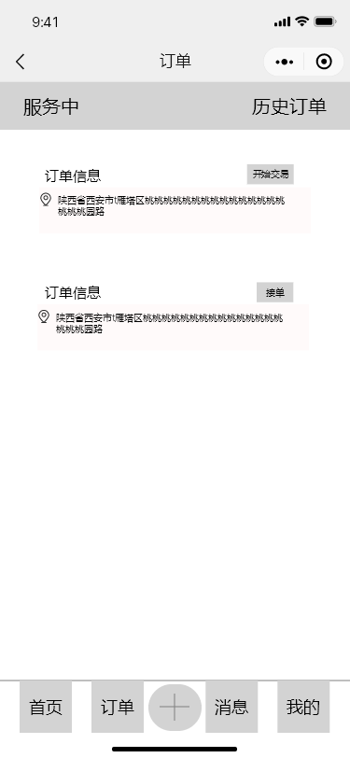
11.骑手订单页

13.首页

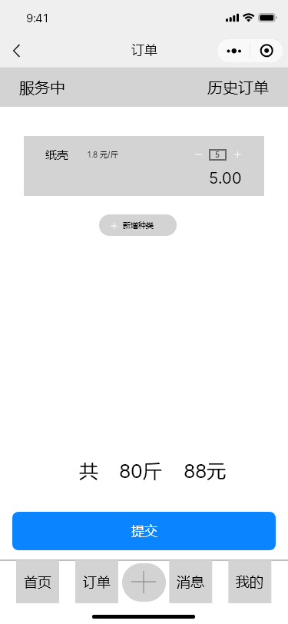
12.骑手提交订单页

13.首页
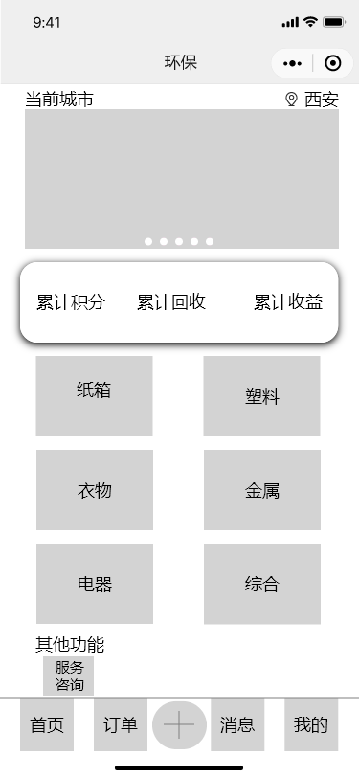

14.我的

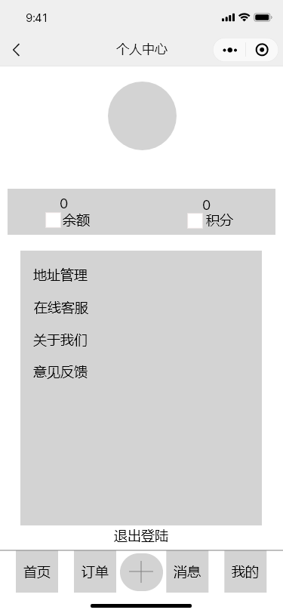

15.下单1
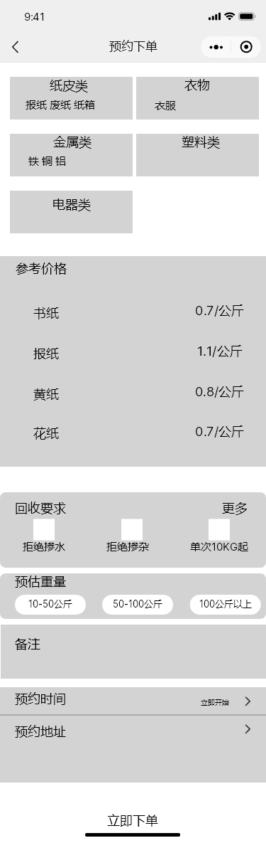

16.下单2

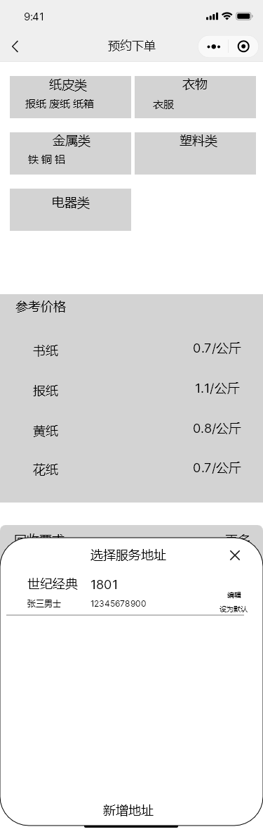

17.消息

18.消息详情页

19.新增种类
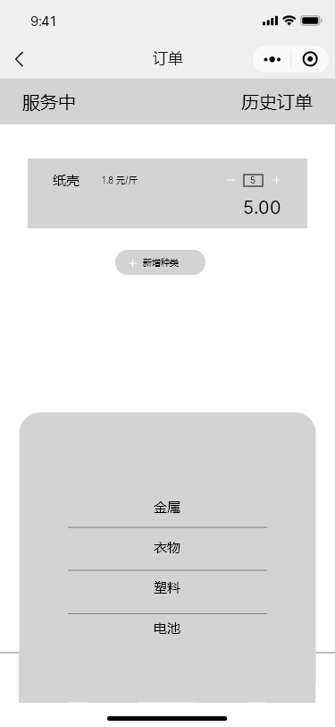

20.余额
